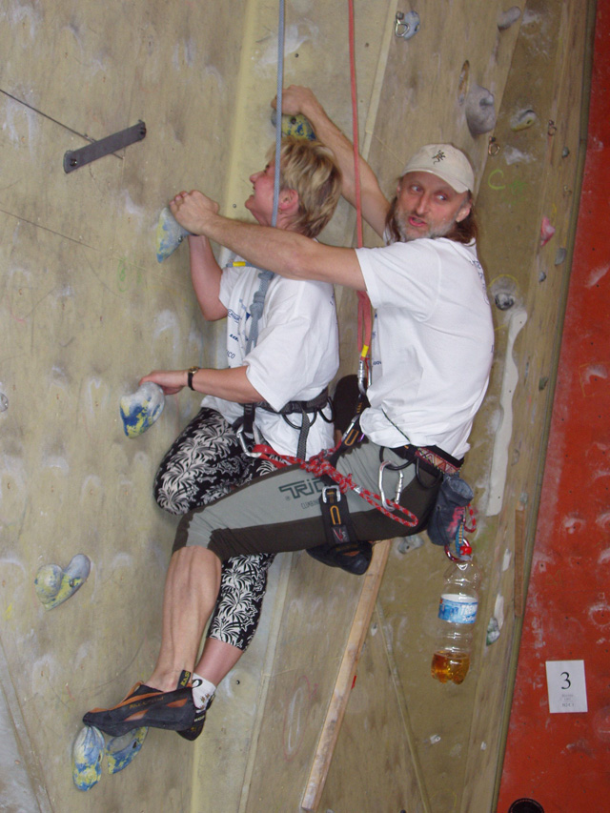
VIAGRA KAP

5. ročník závodů veteránů

V LIBERCI 22.4.2006 - Dlouhé mosty

Zveme Vás na již 5.ročník úspěšných „závodů“ veteránů nad 40 let. Zveme každého, kdo má rád dobrou zábavu a každého, kdo si rád zaleze. Věřte! Je to sranda!!! Čeká tu na Vás pivko a atraktivní disciplíny.

Prezentace: muži, ženy - do 10.30hod.

Závody na obtížnost: kat. mladší MUŽI, ŽENY roč. 1966 – 1957
kat. starší MUŽI, ŽENY roč. 1956 – 1906
(cesty budou přizpůsobeny Vašim kostem i kloubům ☺)

Závody DVOJIC: tato atraktivní disciplína Vám zvedne adrenalin v krvi. Je už řádně ozkoušená na minulých ročnících Viagra kapu. Užijete si při ní spoustu legrace.

Vstupné činí 150,-

Zaleze si zde každý i ti, co už moc nelezou. Hlavně! Setkáte se s přáteli z mládí.

Každý zúčastněný dostane diplom a tričko. Ten, kdo se umístí do 3.místa celkově
(z obtížnosti a dvojic), dostane POHÁR.

Spaní je zajištěné v místě závodů ve spacáku. Kytara a dobrá nálada je vítána.

SRDEČNĚ VÁS ZVEME – pořadatelé závodů: Stěna Dl.mosty
vedoucí závodů: Karešáci

